# Nodarbības plāns

|  |  |
| --- | --- |
| Plašākai tēmas apguvei: | Apgūstamie temati |
| Videomateriāli:  Lasīšanai:  http://www.protoparadigm.com/news-updates/3d-printer-filament-buyers-guide/ | 1. 3D printēšanas vēsture |
| 1. 3D printēšanas tehnoloģijas    1. Stereolitogrāfija (SLA)    2. Selektīvā lāzera kausēšana (SLS)    3. Termoplastikāta auklas kausēsana (FDM)    4. Plastikāta masas klāšana (Poly Jet) |
| 1. 3D printēšanā izmantojamie materiāli |
| 1. 3D printēšanas izmantošanas iespējas |
|  |
|  |

# 3D printēšanas vēsture

3 D printēšanai 31 gads!

* 1983.gads – Čārlsz Halls (*Charles Hull)* rada stereolitogrāfiju (SLA) (šajā gadā izgudro arī CD un videokameras).

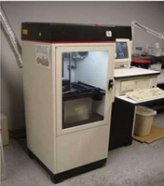

* 1986.gads- Č.Halls izveido uzņēmumu *3D Systems,* izgudro .*stl* faila formātu, kas ļauj projektētās detaļas izprintēt.
* 80.gadu vidus- Karls Dekards *(Carl Deckard)* un Džo Bīmans *(Joe Beaman)* Teksasas universitātē attīsta un patentē selektīvās lāzera kausēšanas metodi (SLS).

[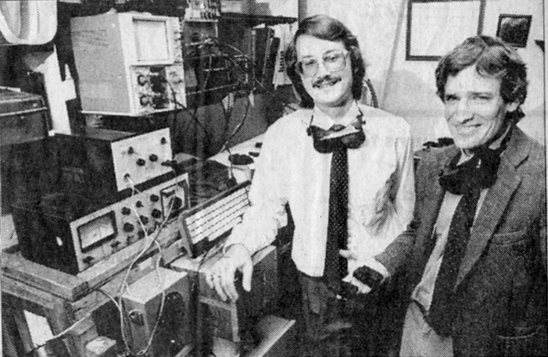](https://gigaom2.files.wordpress.com/2013/09/screen-shot-2013-09-17-at-12-05-47-pm.png)

* 80.gadu beigas- izstrādā termoplastiskāta auklas kausēšanas tehnoloģiju (FDM)
* 1992.gads- Dekards un Bīmans ar kolēģiem Teksasā rada pirmo komerciālo iekārtu SLS tehnoloģijai Sinterstation 2000.
* 1994.gads- Minhenē rada līdzīgu SLS tehnoloģijas iekārtu EOSINT 350.
* 1997.gada 28. janvāris- tika izdots jaunākais SLS tehnoloģijas patents, kura darbība beidzās 2014.gada 28.janvārī.
* 1998.gads- patentē PolyJet tehnoloģiju.
* 1999.gads- pirmie mēģinājumi veidot cilvēka orgānus, izmantojot cilvēka šūnas un 3D printēšanu
* 2002.gads- izveido miniatūru darbojošos nieri, kas spēj filtrēt asinis
* 2006.gads- SLS tehnoloģiju sāk izmantot masu pasūtījumos detaļu, protēžu izgatavošanā. Tiek izveidota iekārta, kas var izmantot dažādus materiālus detaļu izgatavošanai.
* 2008.gads- mākslinieki, arhitekti, dizaineri sāk izmantot 3D printerus dizaina elementu izgatavošanā.
* 2009.gads- 3D printeru DIY (dari pats) komplekti pārdošanā
* 2011.gads- 3D tehnmoloģijas aviācijā. Pirmo reizi 3D printēšanā izmanto zeltu un sudrabu.
* 2012.gads- implantēts pirmais 3D izgatavotais apakšžoklis.
* 2014.gads- 3D printeris Aizkraukles novada ģimnāzijā.

# 3D printēšanas tehnoloģijas

**Stereolitogrāfija (SLA)** – koncentrētu ultravioletās gaismas staru raida uz plānā kārtā uzklātu šķidru plastikātu. Gaismas ietekmē mainās tā fizikālās īpašības, tas sacietē. Galaproduktā ar neapbruņotu aci nav redzamas kārtas.

**Selektīvā lāzera kausēšana (SLS) –** tehnoloģijāizmanto lieljaudas lāzera (piemēram, oglekļa dioksīda lāzers) staru. Tas ļauj izmantot dažādus materiālus. Ar lāzera staru sakausē sīkas plastmasas, metāla, keramikas vai stikla pulvera daļiņas vēlamā trīsdimensiju formas masā. SLS nav nepieciešami detaļu balsti, jo detaļu visu laiku ietver nesakausēts pulveris. Tas ļauj izgatavot iepriekš neiespējamas, sarežģītas formas detaļas.

**Termoplastikāta auklas kausēsana (FDM) -** kausēta plastikāta klāšana. Printera galva izkausē termoplastikāta auklu un uz gludas pamatnes ieklāj detaļu slāni pa slānim. Galaproduktā var redzēt ieklātos slāņus. Sarežģīti izprintēt detaļas ar pārkarēm- jākonstruē balsti, kurus pēc tam noņem.

**Plastikāta masas klāšana (Poly Jet) –** pilnveidoja printerus, paplašināja to pielietojuma iespējas- automobiļu, patēriņa preču, apģērbu ražošanā, medicīnā. Printēšanas galva ar sprauslām, kas ļauj uz platformas uzklāt plānu (28 mikroni) materiāla kārtiņu. Blakus ir ultravioletās gaismas avots šo kārtiņu uzreiz sacietina. Kā atbalsta materiāls tiek izmantota želeja, kuru pēc tam viegli nomazgāt.

# 3D printēšanā izmantojamie materiāli

 **ABS** – *(acrylonitrile butadiene styrene)* termoplastika, ko izgatavo no naftas produktiem, kausējot smaržo pēc kūstošas plastmasas. Kūst 2250C. Bez krāsvielām ir pienbaltā krāsā. Piesaistot mitrumu, var veidot burbuļus, var aizsērēt uzgalis. Nepieciešams uzsildīt virsmu, lai materiāls būtu gluds. Drukājot veidojas noapaļoti stūri. Lai to novērstu, izmanto ventilatoru. Bet tad iespējams, ka kārtas nesaķersies kopā pietiekami stipri. Viegli elastīgs, izturīgs materiāls kuru ir vienkārši apstrādāt. Var sakausēt kopā detaļas, izmantojot acetonu. Ar acetonu var piedot detaļām gludu spīdumu. Nosliece uz plaisāšanu, atslāņošanos, un deformāciju

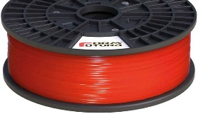

**PLA** – *(polylactic acid)* termoplastika, ko izgatavo no augu izcelsmes produktiem (kukurūzas, kartupeļiem, cukurbietēm), kausējot smaržo pēc eļļas. Kūst 1800C-2000C. Ja nav pievienotas krāsvielas, ir caurspīdīga. Nav nepieciešams drukāt uz apsildītas virsmas, izmanto zilo lentu pamatam. Iespējama mazāka detaļu deformācija. Izkūstot ir šķidrāka kā ABS, līdz ar to iespējami asāki leņķi detaļām. Iespējama stingrāka sasaiste starp drukātajiem slāņiem, palielinot detaļu izturību. Detaļas grūtāk apstrādāt, bet ir spīdīgākas. Detaļas nepanes lielu siltumu, jo var deformēties. Materiāls dabā noārdās. Trausls.

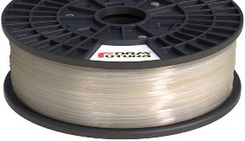

**Polikarbonāts** *-* ir spēcīga, caurspīdīga termoplastika ar (relatīvi) augstu kušanas temperatūru. Kūst 2600C

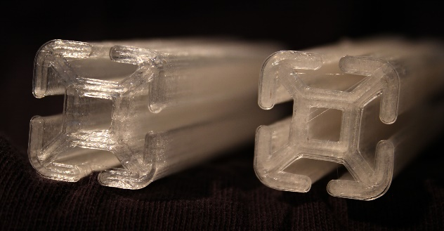

**PET** – *(Polyethylene terephthalate)*

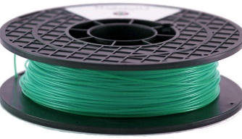

**Neilons**

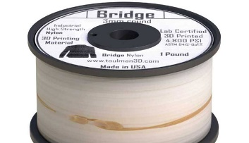

**Citi** – dubļu, māla un ūdens maisījums māju būvniecībā

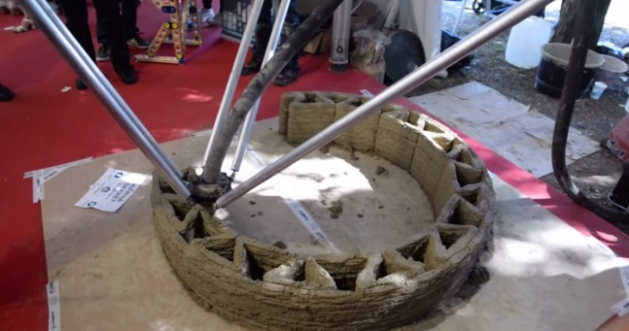

**Cukurs**

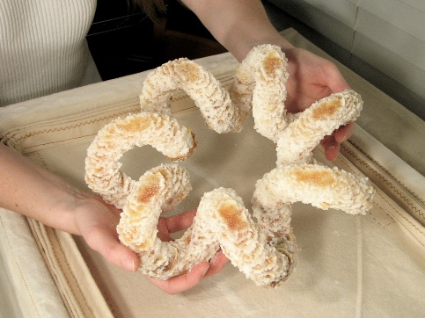

Plastilīns, šokolāde, mīkla, stikls, metāls, keramika

# 3D printeru izmantošanas iespējas

**Prototipu radīšanai, detaļu presformu izveidošanai**. Piemērs: bezpilota lidaparāts AirDog, kas radīts Latvijā, izmantojot Poly Jet tehnoloģijas 3D printerus Latvijā, Lietuvā, Polijā.

[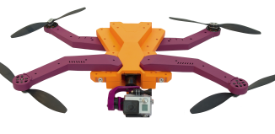](http://www.kursors.lv/2014/07/20/airdog-savac-miljonu-maces-izvairities-no-skersliem/)

* **Aviācija**

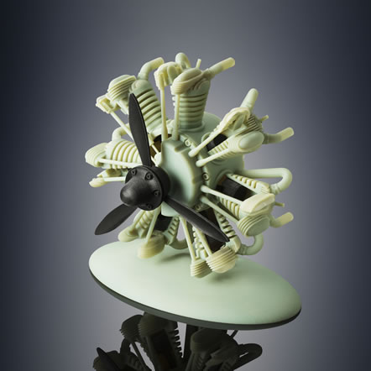

* **Arhitektūra**

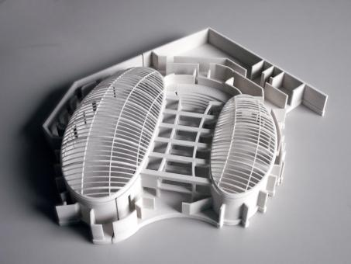

* **Auto**

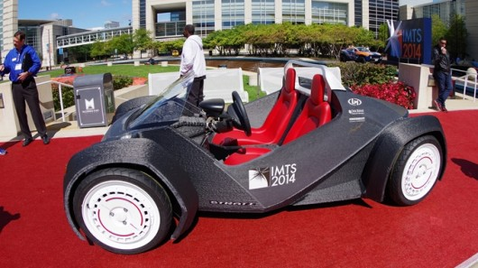

* **Patēriņa preces** (sports, elektronika, rotaļlietas)

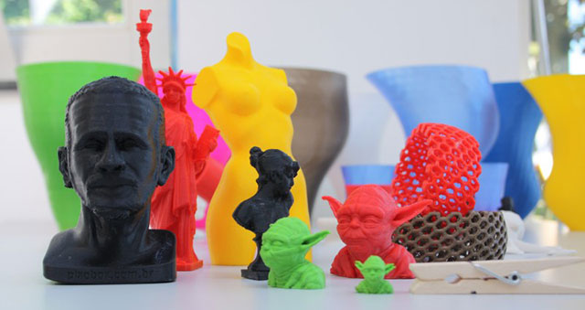

* **Komerciālā ražošana**
* **Militārā rūpniecība un aizsardzība**
* **Medicīna un zobārstniecība**- bioprintēšana

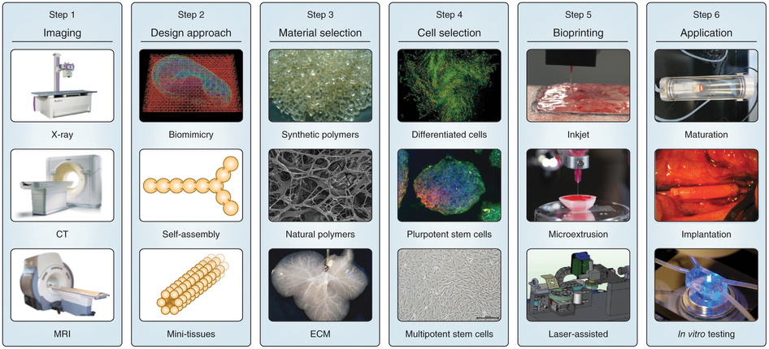

* **Izglītība**

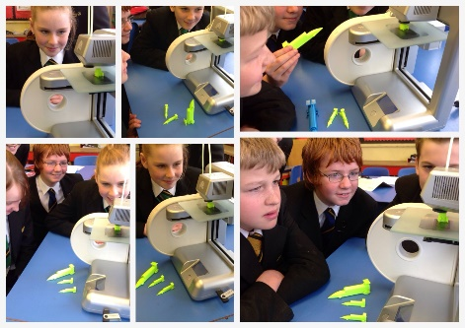

* **Izklaides industrija**

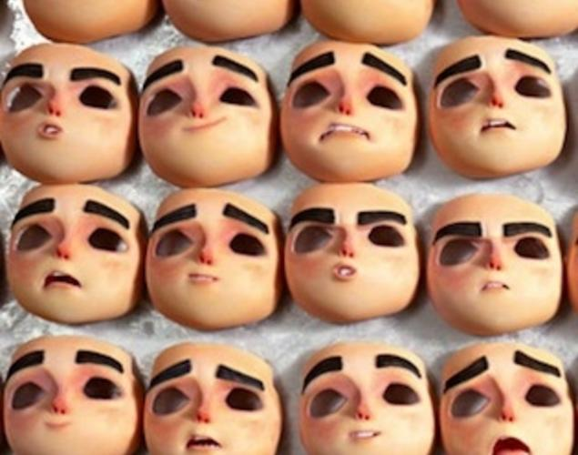

* **Māksla** (sagataves porcelānam, rotas)

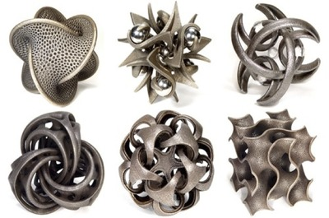

* **3D rakstīšana**

